大连住化金港化工有限公司AFB硝化工序移出改建项目

公众参与说明

大连住化金港化工有限公司
2024年3月

目 录

1 概述 - 1 -
2 首次环境影响评价信息公开情况 - 4 -
2.1 公开内容及日期 - 4 -
2.2 公开方式 - 4 -
2.3 公众意见情况 - 5 -
3 征求意见稿公示情况 - 6 -
3.1 公示内容及时限 - 6 -
3.2 公示方式 - 6 -
3.2.1 网络 - 6 -
3.2.2 报纸 - 7 -
3.2.3 张贴 - 12 -
3.3 查阅情况 - 19 -
3.4 公众提出意见情况 - 19 -
4 其他公众参与情况 - 20 -
5 公众意见处理情况 - 21 -
6 报批前公开情况 - 22 -
7 其他 - 23 -
8 诚信承诺 - 24 -

1 概述
大连住化金港化工有限公司位于大连金普新区海青岛街道港兴大街112号，厂区总占地面积约20.775万m²，为中外合资经营企业，由大连金港集团有限公司和住友化学株式会社于2009年共同投资建设。公司主要从事新化学物质生产，专用化学产品制造(不含危险化学品)，专用化学产品销售(不含危险化学品)，塑料制品制造，农用薄膜销售等。
企业建厂至今先后投资建设了《20000t/aLMA饲料添加剂项目》、《农业用聚烯烃薄膜项目（农PO项目）》、《农业用聚烯烃薄膜（农PO）涂液更改及增设柴油罐补充环评》、《大连住化金港化工有限公司APO-E扩建项目》、《大连住化金港化工有限公司AFB（化学品中间体）改建项目》、AFB（化学品中间体）改建项目增设有机废气新技术设备（有机废气燃烧装置）及大连住化金港化工有限公司AFB改建项目（废弃物库房）共7个项目，其中产品LMA饲料添加剂设计生产规模为20000t/a，该项目已于2014 年10月永久停止生产，至2014 年年底已经完成原料储罐清空、置换、清洗及部分设备的拆除；农业用聚烯烃薄膜项目（农PO项目）（设计生产规模为4000t/a）、APO-E扩建项目（设计生产规模为6000t/a），由于市场、成本等原因该产品已于2018年4 月永久停止生产；产品AFB化学品中间体设计生产规模500t/a（折纯约400t/a），该项目于2015年4月23日得到大连金州新区经济贸易局出具的AFB（化学品中间体）改建项目企业投资项目备案确认书，其后进行了项目的相关建设，并于2017年初开始生产至今。
因AFB产品生产工艺中包含硝化反应，为满足中国化学品协会编制的≪硝化工艺安全生产技术规范≫中“5.3.11 车间内硝化装置区与其相邻区之间设置有效的防火防爆隔离措施，减少车间内不同工艺区域间的相互影响”；以及“5.4.1硝化车间（装置）应实现全流程自动化控制，应满足：a）包含硝化车间（装置）、硝化工艺上下游装置的所有生产工序”的要求，大连住化金港化工有限公司拟将硝化工艺涉及的硝化、洗净、萃取三个工序移出现有AFB厂房，在厂区中部东侧原停用设备区域新建面积约297m²的硝化厂房，将上述三个硝化相关工序迁入新建厂房以独立隔离，并实现此三个工序的全自动化控制，确保安全生产。
AFB生产工艺过程包括硝化反应单元、硝化后萃取单元、缩合反应单元、水洗单元、加氢反应单元、亚胺化反应单元、水解反应单元及甲苯回收单元，本项目建设内容是在已经拆除的液氨罐区及泵站之间新建一座硝化厂房，将现有AFB厂房中的硝化、洗净及萃取三个工序迁入新建硝化厂房内；同时对厂区现有AFB中间体产品的生产工艺进行微调，将原溶解工序改为亚胺化工序，另外，从清洁生产角度考虑，取消AFB粗制阶段过滤工序的第二次水洗，缩合工序后的第三次水洗废水返回第一次清洗工序，作为清洗水回用。本项目建成后，AFB中间体产品的产能、配套储存设施、环保治理措施等均不变，本项目建设不新增危险化学品的产量、储量。
2023年11月25日，我单位正式委托大连益驰思安全环境技术有限公司承担AFB硝化工序移出改建项目的环境影响评价工作。根据《中华人民共和国环境影响评价法》（主席令[2016]第48号）和《环境影响评价公众参与办法》（生态环境部令[2018]第4号）等文件要求，在项目的环境影响评价工作期间应开展公众参与工作。
在环评报告书编制过程中，我单位严格按照《环境影响评价公众参与办法》（生态环境部令[2018]第4 号）等文件的要求，在首次环境影响评价信息公开和报告书征求意见稿全文公示期间，分别采取网络平台公示、报纸公示和现场张贴公告等方式开展建设项目环境影响评价公众参与。具体工作过程如下：
- 环评合同签订的7个工作日内，于2023年11月27日在全国建设项目环境信息公示平台（https://www.eiacloud.com/gs/detail/1?id=31127HX4FA），对项目建设情况进行了首次环境影响评价信息公开，并附公众意见调查表网络链接。公示期间未收到相关公众的反馈意见。
考虑到首轮公示网站不符合《环境影响评价公众参与办法》要求，于2014年1月16日在金港集团官方网站新闻中心版块（https://www.jingang-group.com/news/140.html）再次进行了环境影响评价信息公开，并附公众意见调查表网络链接。公示期间未收到相关公众的反馈意见。
（2）在项目环评报告书征求意见稿形成后，同步采用三种方式对项目的环境影响评价信息进行了第二次公开，具体公开方式为：
- 于2024年1月29日在金港集团官方网站新闻中心版块中公司公告（https://www.jingang-group.com/news/141.html）对报告书征求意见稿的全文进行了公示，并附公众意见调查表网络链接；
- 分别于2024年1月31日和2024年2月4日在《大连晚报》进行了两次环评信息公开；
- 于2024年1月30日，分别项目评价范围内的顺风里、小孤山居住区等环境保护目标处以及厂区选址处采用现场张贴信息公告的方式，对环评信息进行公开，持续公开期限为10个工作日。
以上公示期间均未收到相关公众的反馈意见，根据《环境影响评价公众参与办法》（生态环境部令[2018]第4号），本项目不属于《办法》中第十四条所认定的“对环境影响方面公众质疑性意见多的建设项目”，无需组织开展深度公众参与工作。
综上，大连住化金港有限公司AFB硝化工序移出改建项目公众参与的方法和过程符合《环境影响评价公众参与办法》（环境部令[2018]第4号）的相关规定，公参程序和形式合法，各公示平台和现场张贴公告地址具有代表性，最终的公参结果真实、有效。我们在本项目建设期间和运营期间，将积极采取有效的环境保护措施，加强环境管理。

2 首次环境影响评价信息公开情况

2.1 公开内容及日期
2023年11月，大连住化金港化工有限公司正式委托环评单位承担本项目的环评工作。环评合同签订后的7个工作日内，于2023年11月27日在全国建设项目环境信息公示平台（https://www.eiacloud.com/gs/detail/1?id=31127HX4FA）、2024年1月16日在金港集团官方网站新闻中心版块（https://www.jingang-group.com/news/140.html），对项目建设情况进行了首次环境影响评价信息公开，首次公示主要内容如下：
（1）建设项目名称、建设内容、主要环境问题等基本情况；
（2）建设单位名称和联系方式；
（3）环境影响报告书编制单位的名称和联系方式；
（4）公众意见表的网络链接；
（5）公众提出意见的主要方式和途径。
根据《环境影响评价公众参与办法》（生态环境部令[2018]第4 号）中第九条要求：建设单位应当在确定环境影响报告书编制单位后7个工作日内，通过其网站、建设项目所在地公共媒体网站或者建设项目所在地相关政府网站（以下统称网络平台），公开建设项目相关信息。
我单位公开的内容和时间均符合《环境影响评价公众参与办法》的相关要求。

2.2 公开方式
首次环境影响评价信息公开先后在全国建设项目环境信息公示平台（https://www.eiacloud.com/gs/detail/1?id=31127HX4FA）、金港集团官方网站新闻中心版块（https://www.jingang-group.com/news/140.html）进行，并提供了公众意见表的网络下载链接；公开期限为全过程，符合《环境影响评价公众参与办法》的相关要求。
公示时间：2023年11月27日、2024年1月16日。
具体的网络公示截图见图2-1。
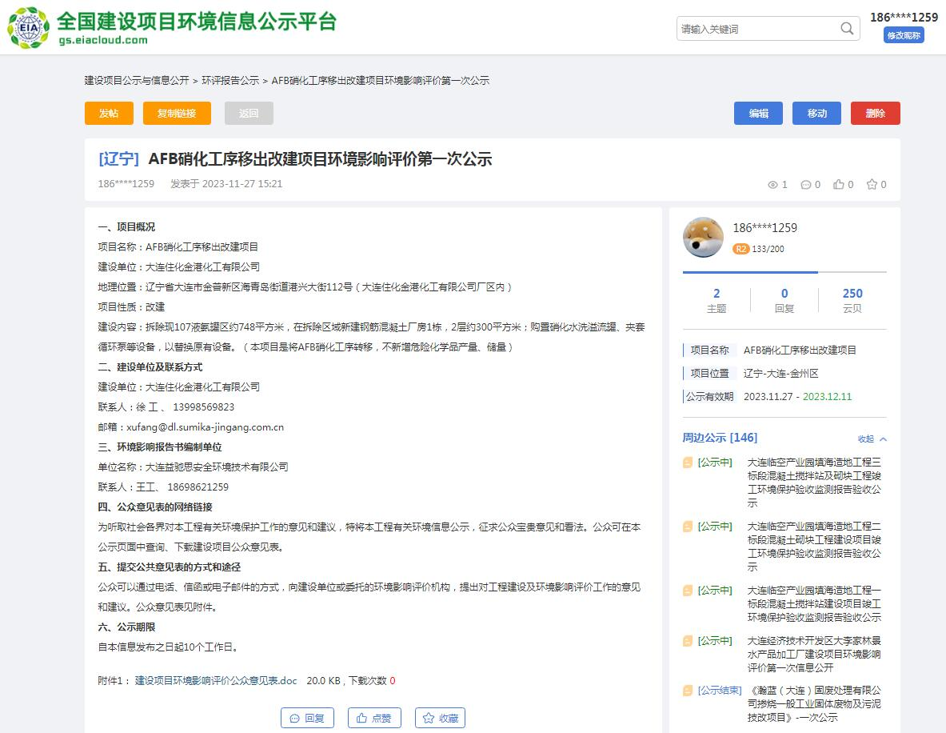
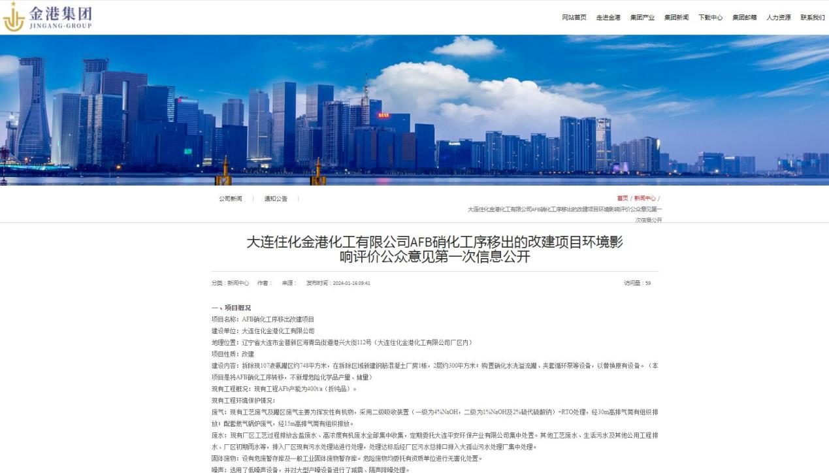
图2-1 首次环境影响评价信息公开网页截图

2.3 公众意见情况
本项目首次环境影响评价信息公示期间，未收到公众的反馈意见。

3 征求意见稿公示情况

3.1 公示内容及时限
在本项目的环评报告书主要内容基本完成，并形成征求意见稿形成后，我单位按照《环境影响评价公众参与办法》（生态环境部令[2018]第4 号）中第十条和第十一条的要求，于2024年1月29日始，同步采用网络平台、报纸公开和现场张贴公示的方式进行了第二次环评信息公开，公开征求与项目环境影响有关的意见，具体公开内容如下：
（1）环境影响报告书征求意见稿全文的网络下载链接，查阅纸质报告书的方式和途径；
（2）征求意见的公众范围；
（3）公众意见表的网络链接；
（4）公众提出意见的方式和途径；
（5）公众提出意见的起止时间。

3.2 公示方式

3.2.1 网络
我单位于2024年1月29日在金港集团官方网站新闻中心版块中公司公告（https://www.jingang-group.com/news/141.html）对报告书征求意见稿的全文进行了公示，并提供了报告书征求意见稿全文和公众意见表的网络下载链接；公开期限为10个工作日，符合《环境影响评价公众参与办法》（生态环境部令[2018]第4 号）中第十一条中第1款的要求。
具体的网络公示截图见图3-1。
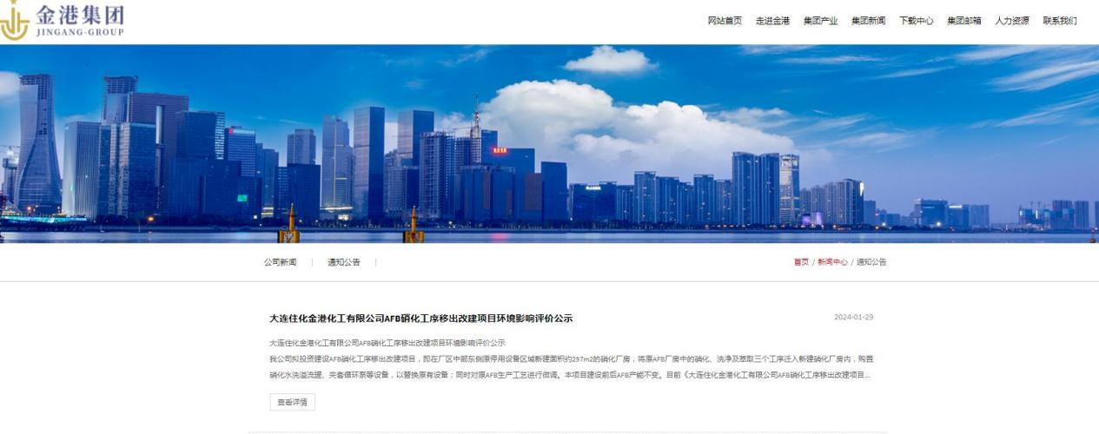
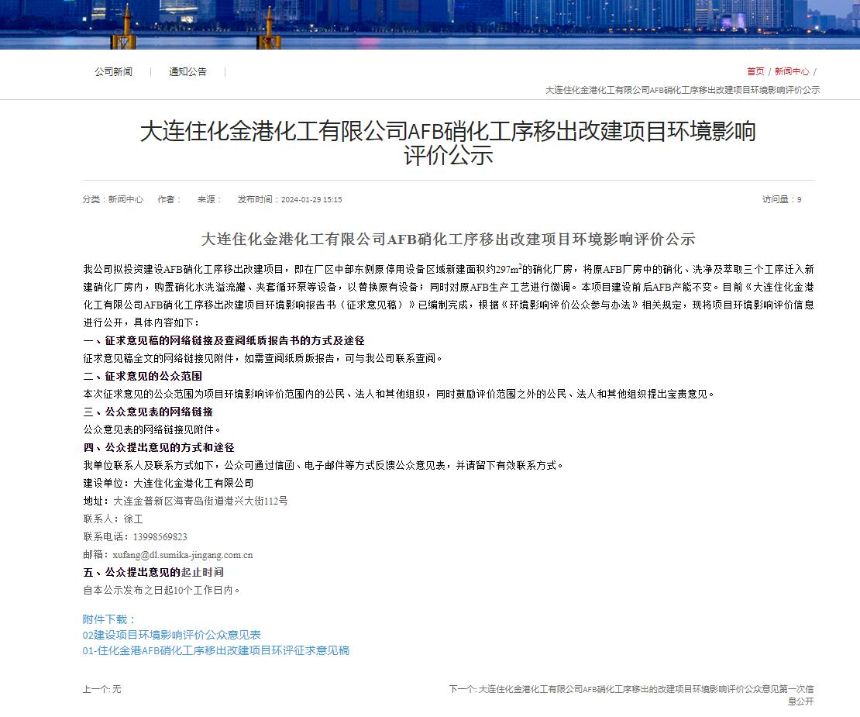
图3-1 第二次环境影响评价信息公开网页截图（2024年1月29日）

3.2.2 报纸
在进行网络平台公示同时，我单位分别于2024年1月31日和2024年2月4日在《大连晚报》进行了两次环评信息公开。
《大连晚报》是大连比较有影响力的媒体平台之一，读者广范，受众面广，属于当地公众易于接触的报纸，因此选择《大连晚报》进行环评信息公示，符合《环境影响评价公众参与办法》（生态环境部令[2018]第4号）中第十一条中第2 款的要求。
（1）第一次报纸公示
第一次报纸公示时间为2024年1月31日，在《大连晚报》（国内统一刊号CN21-0045）总第12545期的第05版面，具体的报纸公示截图见图3-2。
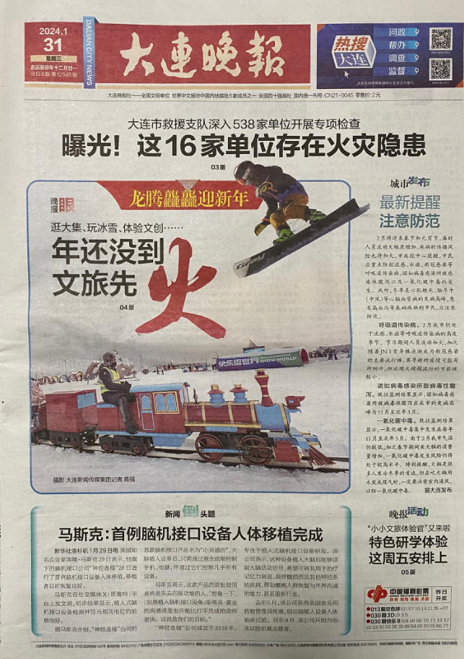

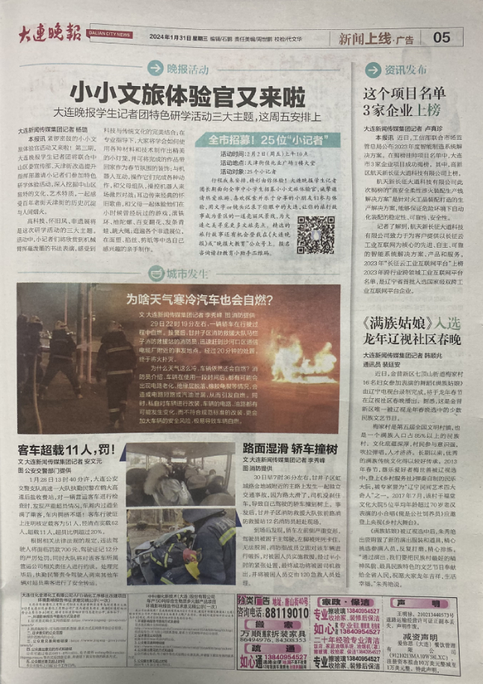
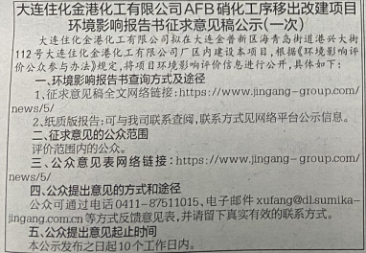

图3-2 第一次报纸公示情况截图（2024年1月31日）

（2）第二次报纸公示
第二次报纸公示时间为2024年2月4日，在《大连晚报》（国内统一刊号CN21-0045）总第12549期的第03版面，具体的报纸公示截图见图3-3。
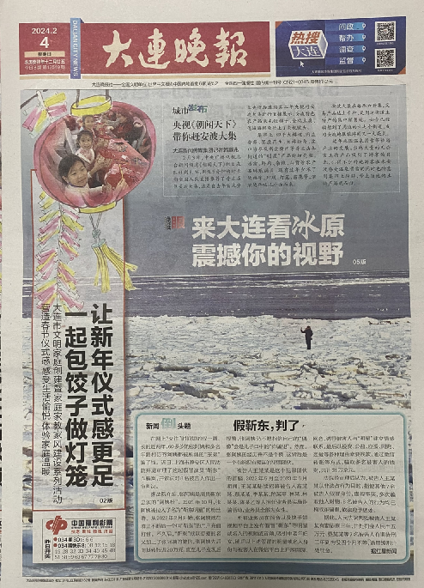
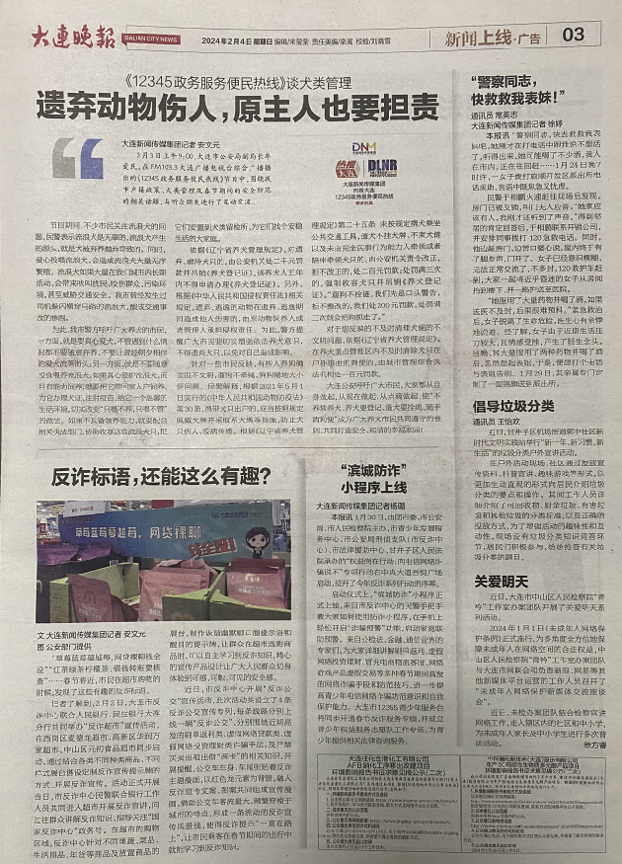
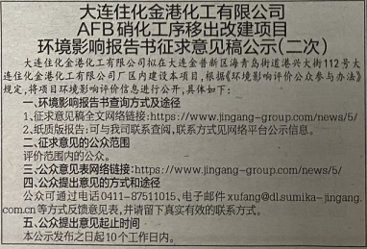

图3-3 第二次报纸公示情况截图（2024年2月4日）

3.2.3 张贴
在进行网络平台公示和报纸公示的同时，我单位于2024年1月30日，分别在项目评价范围内的顺风里小区、小孤山居住区等环境保护目标处以及厂区选址处采用现场张贴信息公告的方式，对环评信息进行公开，持续公开期限为10个工作日。
以上公告张贴位置均为公众容易于知悉的场所，符合《环境影响评价公众参与办法》（生态环境部令[2018]第4 号）中第十一条中第3 款的要求。
各现场公示张贴的照片见图3-4。
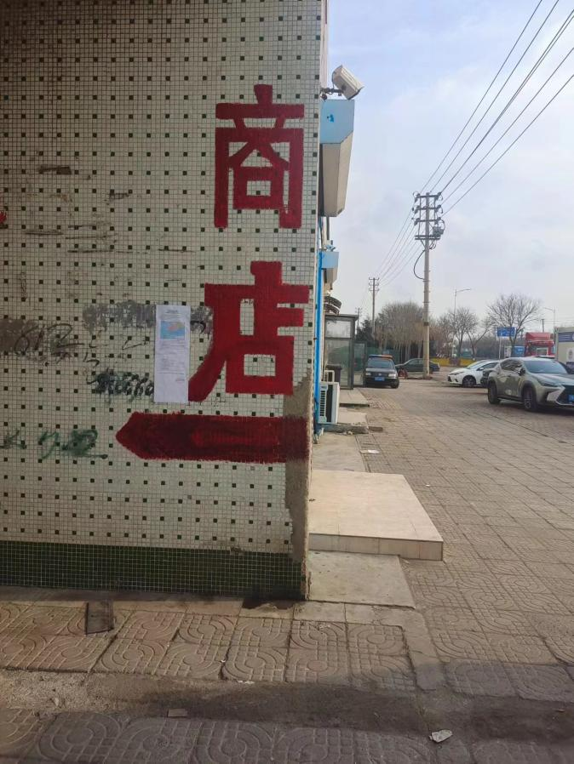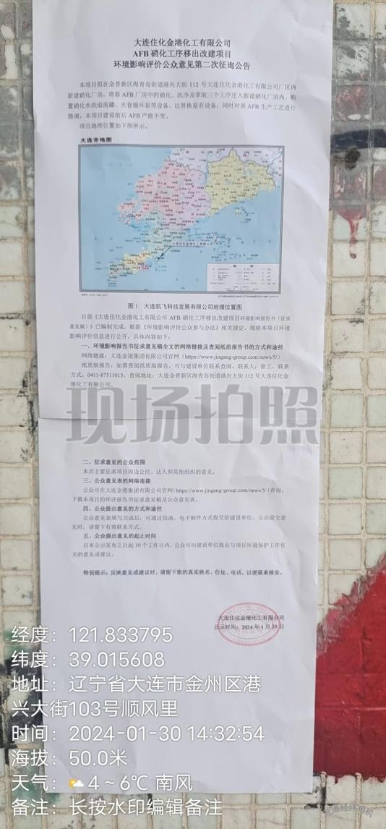
顺风里张贴现场
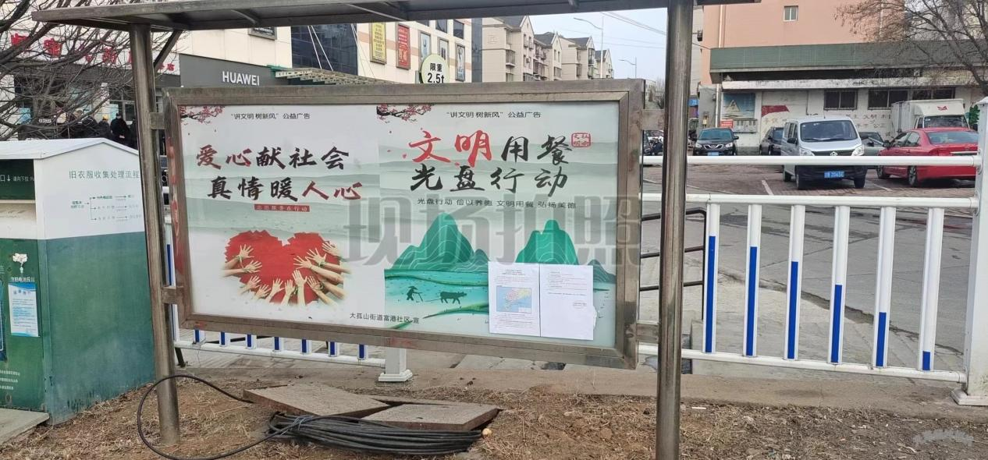
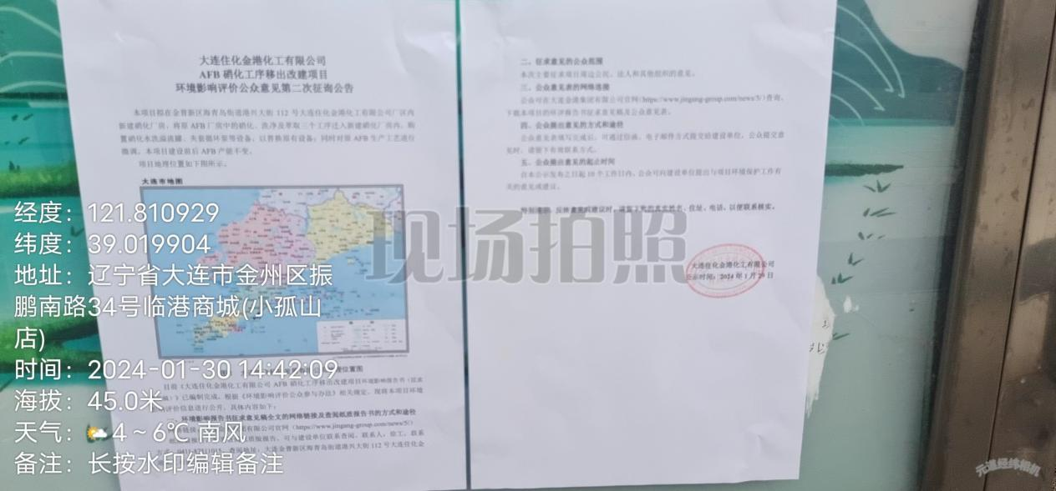
小孤山张贴现场
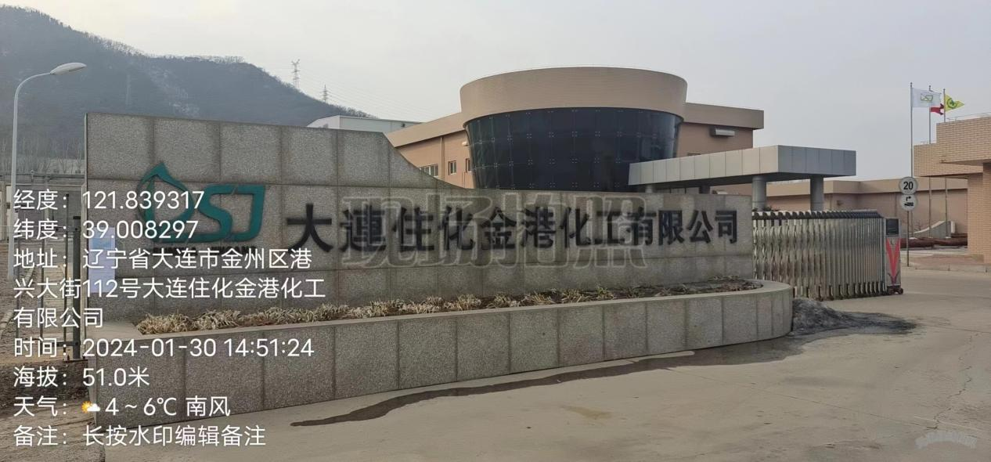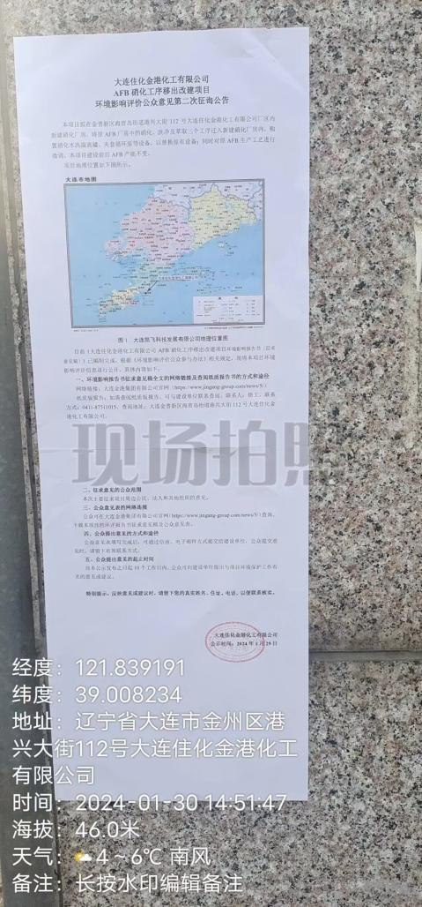
项目选址处
图3-4 现场张贴公告情况照片

3.3 查阅情况
为方便公众查阅本项目环境影响报告书（征求意见稿）的纸版报告，在征求意见稿全文公示期间，我单位在大连住化金港化工有限公司（大连金普新区海青岛街道港兴大街112号）会议室设置了专门的报告书查阅场所，并在征求意见稿环评信息公告中告知公众查阅纸质报告书的联系方式和途径。
本项目环评报告书（征求意见稿）查阅起止时间为2024年1月29日~2月18日，共11个工作日，在此期间无人到访并查阅纸版环评报告。

3.4 公众提出意见情况
在本项目环评报告书征求意见稿全文公示期间，无人向我单位反馈与项目有关的意见或建议。

4 其他公众参与情况
在我单位进行首次环境影响评价信息公示网络公示和环评报告书征求意见稿全文公示期间，我单位均未收到相关公众的来电或来信、来函咨询与本项目环境保护工作有关的情况。
同时我单位按照《环境影响评价公众参与办法》（生态环境部令[2018]第4 号）的要求，在项目评价范围内的公众易于知悉的地点进行了环评信息告示张贴，设置了纸质报告的查询地址，期间也无相关公众咨询、到访或提交公众参与调查表。
因此，我单位根据《环境影响评价公众参与办法》（生态环境部令[2018]第4 号），确认拟建项目不属于《办法》中第十四条所认定的“对环境影响方面公众质疑性意见多的建设项目”，无需组织开展深度公众参与。

5 公众意见处理情况
在我单位进行首次环境影响评价信息公示网络公示和环评报告书征求意见稿全文公示期间，均未收到相关公众的来电或来信、来函咨询与本项目环境保护工作有关的情况。
同时我单位按照《环境影响评价公众参与办法》（生态环境部令[2018]第4 号）的要求，在项目评价范围内的公众易于知悉的地点进行了环评信息告示张贴，设置了纸质报告的查询地址，期间也无相关公众咨询、到访或提交公众参与调查表。
综上，我单位未收到相关公众的反馈意见。

6 其他
本项目公众参与相关资料保存在大连住化金港化工有限公司档案室，可供环保部门和公众查阅。
查阅联系人：徐工
查阅地址：大连金普新区海青岛街道港兴大街112号
联系电话：0411-87511015

7 诚信承诺
我单位已按照《办法》要求，在《AFB硝化工序移出改建项目环境影响报告书》编制阶段开展了公众参与工作，并按照要求编制了公众参与说明。
我单位承诺，本次提交的《AFB硝化工序移出改建项目环境影响评价公众参与说明》内容客观、真实，未包含依法不得公开的国家秘密、商业秘密、个人隐私。如存在弄虚作假、隐瞒欺骗等情况及由此导致的一切后果由大连住化金港化工有限公司承担全部责任。

承诺单位（公章）：大连住化金港化工有限公司
承诺时间： 年 月 日

